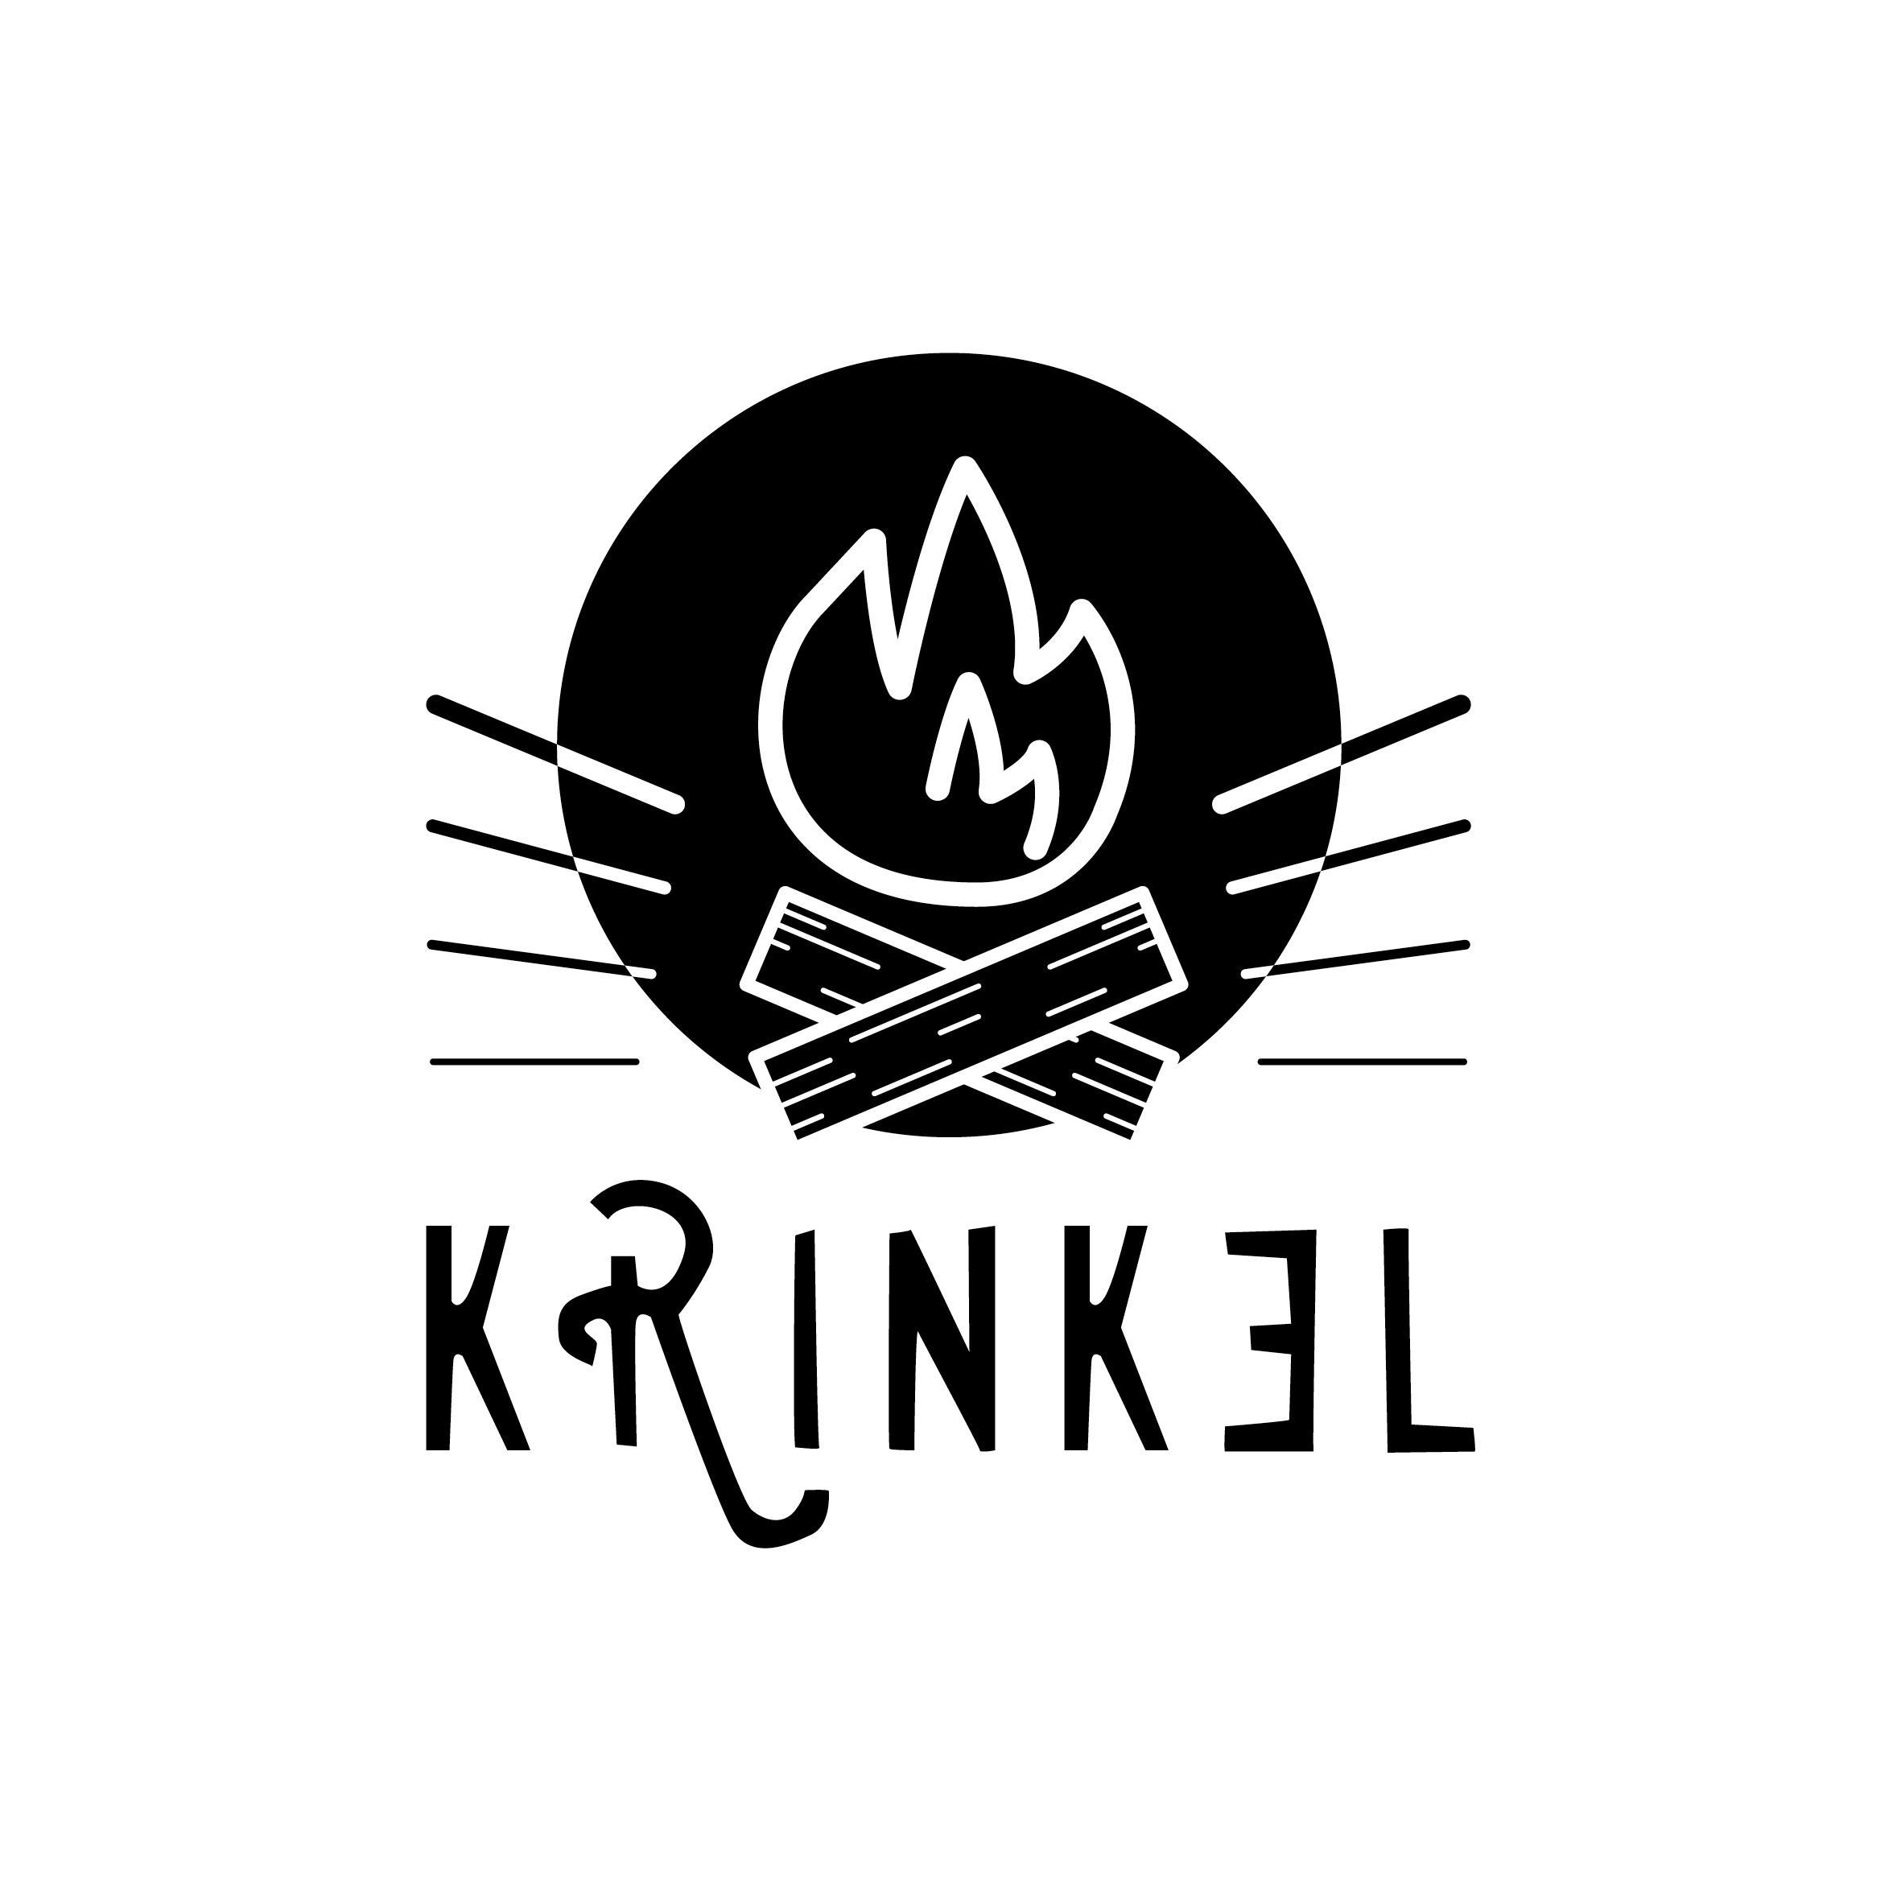 | Chirojeugd-Vlaanderen vzw  Werkgroep Krinkel nachtspel  8 Juli 2017

Nachtspel: Up to space

Spelpost Chinatown => Verbond Kempen

Verkorte uitleg:
Jouw verbond bemant de spelpost ‘chinatown’ tijdens het nachtspel. Dit betekent dat jullie een 15-tal begeleiding voorzien die zich inleven in de verschillende personages van chinatown. De deelnemers kunnen terecht bij jullie om ‘kledij’ te verdienen. Dit hebben de deelnemers nodig om naar de ruimte te mogen vertrekken in de raket.

Deze ‘kledij’ kunnen ze bij jullie verdienen door een opdracht uit te voeren (zie lijstje onderaan). Deze opdrachten kunnen ze pas komen uitvoeren van zodra jullie spelpost is ‘vrijgespeeld’. De deelnemers kunnen dit doen door voldoende jetons binnen te brengen bij één van de centrale posten.
In jullie spelpost hangen 3 lampionnen, 1 in elke kleur van de 3 grote groepen. Van zodra de lampion van een bepaalde kleur is aangestoken, is de post voor deze kleur vrijgespeeld en mogen deelnemers van de respectievelijke kleur opdrachten uitvoeren.
Als er al deelnemers aankomen voordat de post is vrijgespeeld voor hun kleur, mogen ze wel al binnen maar leidt je ze gewoon wat af in je rolletje. Je houdt ze wat aan het lijntje zonder ze opdrachten voor levensmiddelen te laten uitvoeren. Improviseer er maar op los als ze jullie komen vragen om eten, medicijnen, drank, kledij, …
Het is de bedoeling dat de deelnemers het nachtspel ontdekken. Door rond te lopen en de juiste mensen aan te spreken kunnen ze hun levensmiddelen verdienen, het is de bedoeling dat de begeleiding niet gewoon een opdracht geeft maar de deelnemers zich laten inleven in het spel, ze zijn niet met begeleiding aan het praten maar wel met personen uit chinatown, door met hen te praten komen ze te weten wat ze moeten doen om die personen te helpen, daar worden ze dan voor beloond met levensmiddelen. Indien je als begeleider vindt dat de opdracht te lang duurt of niet goed werd uitgevoerd mag je de deelnemers ook zonder levensmiddelen terug op pad sturen.

Te verdienen levensmiddel: kledij voorgesteld door een stuk touw

Inkleding en algemeen materiaal:
Groot materiaal (voorzien via nachtspelploeg):
    - Geschilderde draak
    - Flatgebouwen uit karton
Algemeen: 3 lampionnen in de 3 kleuren, kaarsjes en fakkels voor algemene sfeerverlichting.
Kledij: minimaal 350 stukken touw
Klein materiaal (zelf te voorzien door verbond):
- verkleedkledij in het thema chinatown
- punthoeden en bamboestokken
- duidelijk chinese lampions (zorg dat de lampions die de kleur aangeven nog duidelijk te onderscheiden zijn)
- ... geef je inspiratie de vrije loop …
- Wat extra zaklampen

Spelen en personages:
Als blijkt dat opdrachten te moeilijk of gemakkelijk zijn, mag uiteraard worden aangepast door de begeleiding. Een opdracht zou niet langer dan 5 min mogen duren.
Als je zelf ideeën hebt voor personages of spelen dan mag deze lijst uiteraard nog worden aangepast.
Inkleding begeleiding | Aantal bege-leiding | Spel en uitleg | Aantal deel-nemers tegelijk | Materiaal (voorzien door nachtspelploeg)
Rijstboer | 1 | Rijst sorteren – muizenstrontjes uit de rijst sorteren, als de deelnemers een handvol gesorteerd hebben, krijgen ze ‘kledij’ | Max 2 clans | Mengeling van rijst en hagelslag, kom
Chinese kok | 1 | Eten met stokjes – Breng met Chinese stokjes blokjes/knikkers over naar een ander kommetje. Zo snel mogelijk, kan eventueel met 2 clans tegen elkaar. | Max 3 clans | 20 tal paar Chinese stokjes, 6 kommetjes,enkele handen vol knikkers/blokjes
Frietchinees | 1 | Vleesjes noemen – Noem om beurten een vleesje van het frituur, de clan die als laatste kan antwoorden wint. | Max 3 clans | /
Kunstenaar |  | Origami – Maak een origami-figuur op basis van een plannetje, kan eventueel om ter snelst met 2 clans tegen elkaar. | Max 3 clans | Papier, origami-plannetje
Slimme student | 1 | Raadsels – deelnemers moeten helpen een wiskundig raadsel op te lossen (of puzzel of ...) | Max 2 clans | Raadsels
Keizer van China | 1 | Groeten – Deelnemers moeten de keizer groeten op een zo keizerlijk mogelijke manier | 1 clan | /
Ninja | 1 | Ninja – Speel het spel ‘ninja’, het team dat als eerste uitvalt (of eerst gehalveerd is) verliest | 2 clans | /
Gezelschapsdame | 1 | Waaier – maak een zo goed /mooi mogelijke waaier met materialen die voorhanden zijn | Max 2 clans | Eventueel wat tape of touw, voor de rest: takken, bladeren, ...
Geleerde | 1 | Kalligrafie – Gedurende 30 seconden mogen de clans kijken naar een kalligrafievoorbeeld in een boek, dan klapt het boek dicht en moeten ze om ter best het voorbeeld natekenen. | Max 3 clans | Papier, stiften, kalligrafievoorbeeld, boek

Zwarte markt:
In elke post is er ook één begeleider die de deelnemers op het slechte pad kan brengen. Deze begeleider is duidelijk louche gekleed en benadert deelnemers die hun opdracht verloren hebben.
Deze begeleider vraagt deelnemers of ze bereid zijn om te smokkelen op de zwarte markt. Met smokkelwaar op de zwarte markt kunnen ze in een andere post terecht om te ruilen tegen eten, kledij, drank, medicijnen en ontspanning (bij de zwarte markt-handelaar daar). Deelnemers die ja zeggen krijgen een zwarte streep op hun gezicht, dit maakt hen kwetsbaar voor de douane (boemannen).
In het begin gedraag je je geheimzinnig en laat je ze op je toekomen. Naar het einde toe kan je meer actief deelnemers benaderen. Je kan naar het einde ook wat duidelijker zijn over waar ze met jouw zwarte marktproducten heen kunnen en je kan dan eventueel ook wat guller zijn (meer eten uitdelen, of andere producten die je zelf hebt binnengekregen doorwisselen).
De zwarte markt begint ook pas als de post is vrijgespeeld voor hun kleur, als dat nog niet zo is, is het de bedoeling dat je ze wat aan het lijntje houdt.
Smokkelaar (zichtbaar louche gekleed) | 1 | - Je deelt uit: goedkope GSM’s. (Je hebt van horen zeggen dat het wilde westen en het festival hiermee wel iets zouden zijn.)  - Je ontvangt zelf: kogels en meteorieten, en geeft hiervoor ‘kledij (=stuk touw)’ in ruil. | / | alcoholstift (om zwarte markering te maken)

Locatie: wordt nog bepaald.

